2017年11月30日 星期四 阵雨 4～6℃

益阳大通湖200MWp渔光互补发电项目

一期100MWp渔光互补发电项目情况说明：

* 28区组件安装11人。
* 30区箱变基础基坑开挖4人。
* 29区87塘组件安装13人；84，85塘接地网焊接4人，汇流箱串1X4平方电缆2人，箱变承台支模板4人。
* 27区基础管桩打桩，桩机1台，挖机1台，测量3人，施工4人。
* 25区支架安装8人。
* 31，4区电气施工，组件连接器连接及避雷防雷接地线施工10人。

一期现场施工人员共63人。

照片如下：

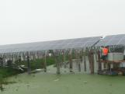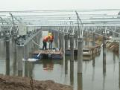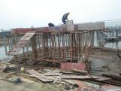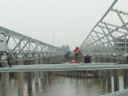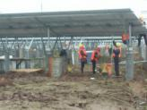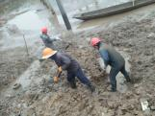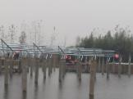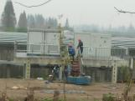

二期100MWp渔光互补发电项目情况说明：

* 13区14区支架复检情况：1.檩条平整度不符合要求，2.立柱存在假焊现象，要求重焊，3.檩条上的泥巴未清理；
* 61区1塘基础管桩打桩，桩机1台，钩机1台，测量3人，施工人员2人；
* 38区3塘组件安装10人；
* 13区3塘汇流箱安装4人，放4mm2电缆4人；
* 14区2塘电缆槽盒安装4人，放4mm2电缆4人，支架整改4人；
* 33区1塘基础管桩打桩，桩机1台，钩机1台，测量3人，施工人员2人；
* 34区基础管桩打桩，钩机1台，桩机1台，测量3人，施工2人；
* 40区2塘支架安装26人；
* 39区立柱焊接4人；

存在的问题：

1.1区组件上面有鱼食，已通知江火相关人员进行清理；

2.2区至4区锅里串线管未封堵，槽盒盖未盖；

3.8区线路过路管未封堵；

以上问题已通知总包单位相关管理人员，要求抓紧时间进行处理；

二期现场施工人员共75人。

照片如下：

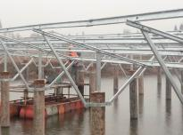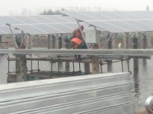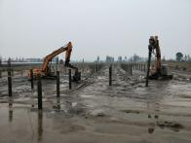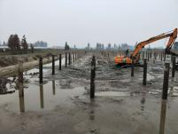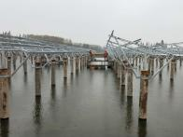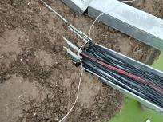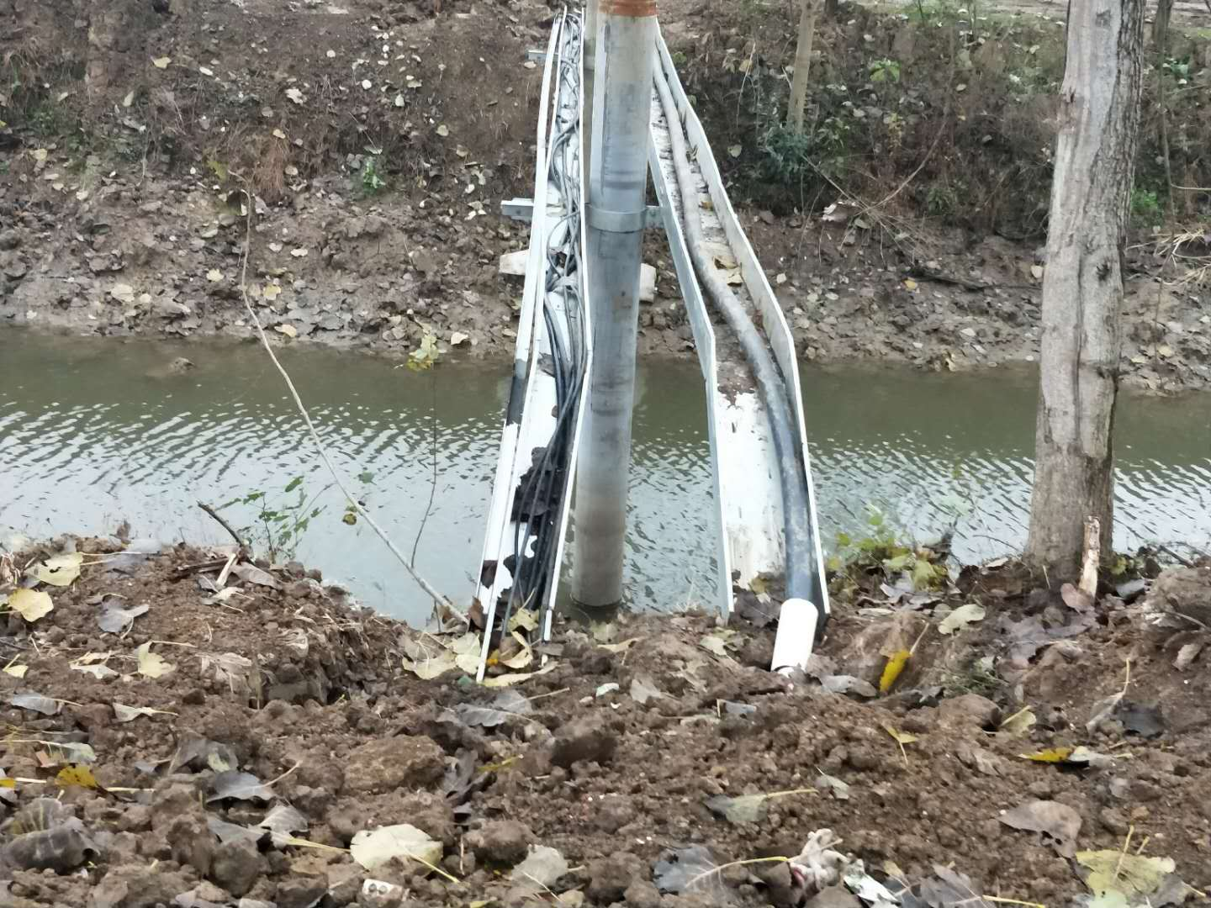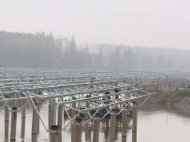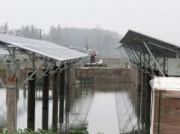

现场人员：刘忠杰、贾玉成、董军旗